强化专题4 “动杆”和“定杆”、活结”和“死结”

1．如图所示，墙壁清洁机器人在竖直玻璃墙面上由*A*点沿直线匀速“爬行”到右上方*B*点．下列机器人在竖直平面内的受力分析中正确的是 (　　)

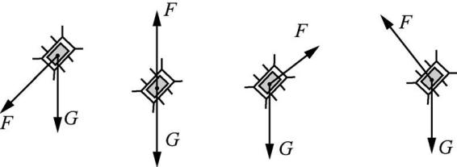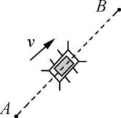

A B C D

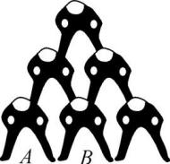2．“叠罗汉”是一种高难度的杂技．由六人叠成的三层对称静态造型如图所示，假设每个人的质量均为*m*，下面五人弯腰后背部呈水平状态，则底层中*A*、*B*两人在图中右侧的脚对水平地面压力之比约为 (　　)

A． 1 B． 0.8

C． 0.875 D． 0.7

3．如图所示，晾晒衣服的绳子两端分别固定在两根竖直杆上的 *A*、*B* 两 点，绳子的质量及绳与衣架挂钩间摩擦均忽略不计，衣服处于静止状态．如果保持绳子*A*端、*B*端在杆上的位置不变，将右侧杆平移到虚线位置，稳定后衣服仍处于静止状态，则 (　　)

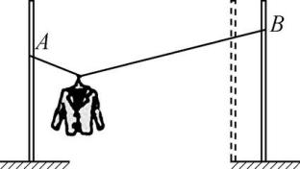A．绳子的弹力变大

B．绳子的弹力不变

C．绳对挂钩弹力的合力变小

D．绳对挂钩弹力的合力不变

4．如图所示，固定的光滑竖直杆上套一个滑块，用轻绳系着滑块绕过光滑的定滑轮，用力*F*拉绳，使滑块从*A*点沿杆缓慢上滑至*B*点，在此过程中拉力*F*和杆对滑块的弹力*F*N的变化情况是 (　　)

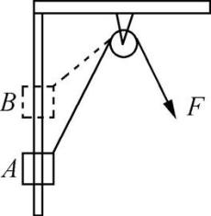A．*F*恒定不变，*F*N逐渐增大

B．*F*逐渐减小，*F*N保持不变

C．*F*逐渐增大，*F*N逐渐增大

D．*F*先增大后减小，*F*N逐渐增大

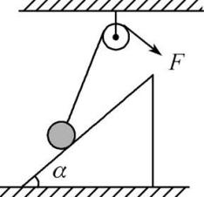5．如图所示，斜面体置于粗糙水平面上，斜面光滑．小球被轻质细线系住放在斜面上，细线另一端跨过定滑轮，用力拉细线使小球沿斜面缓慢向上移动一小段距离，斜面体始终静止．在移动过程中 (　　)

A．细线对小球的拉力变小

B．斜面对小球的支持力变大

C．斜面对地面的压力变小

D．地面对斜面的摩擦力变小

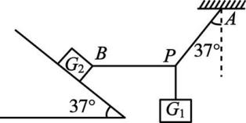6．所受重力*G*1=8 N的物块悬挂在绳*PA*和*PB*的结点上．*PA*偏离竖直方向37°，*PB*在水平方向，且连在所受重力为*G*2=100 N的木块上，木块静止于倾角为37°的斜面上，如图所示，取sin 37°=0．6．求:

(1) 木块与斜面间的摩擦力．

(2) 木块所受斜面的弹力．

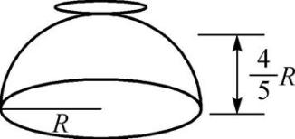7．如图，一只半径为*R*的半球形碗倒扣在水平桌面上处于静止状态，一质量为*m*的蚂蚁在离桌面高度0.8*R*时恰能停在碗上．则蚂蚁受到的最大静摩擦力大小为 (　　)

A．0.6*mg*  B．0.8*mg* C．0.4*mg*  D．0.75*mg*

8．一同学用如图所示方式体验力的作用效果．轻绳的一端系一不太重的物体，另一端点套在食指上的*B*点，用一支铅笔(可视为轻杆)的一端水平支在轻绳的*O*点，铅笔的笔尖支在手掌上的*A*点，手掌和手指在同一个竖直平面内，铅笔始终水平．则 (　　)

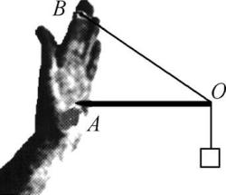A． 若将绳在食指上的端点稍稍下移，*B*点感受到的拉力变小

B． 若将绳在食指上的端点稍稍下移，*A*点感受到的压力变大

C． 若将铅笔向下稍稍平移，保持*B*点位置不变，*B*点感受到的拉力不变

D． 若将铅笔向下稍稍平移，保持*B*点位置不变，*A*点感受到的压力变小

9．如图所示，倾角为*θ*、质量为*M*的斜面体*C*置于水平地面上，质量为*m*的小物块*B*置于斜面上，通过细绳跨过光滑的定滑轮与质量也为*m*的物块*A*相连接，连接*B*的一段细绳与斜面平行，物块*B*与斜面间的动摩擦因数为*μ*，重力加速度为*g*，*A*、*B*、*C*都处于静止状态．

(1) 求斜面对*B*的摩擦力； (2) 求地面对斜面体的支持力大小；

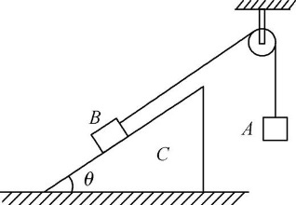(3) 剪断*B*与滑轮间的细绳，B开始沿斜面加速下滑，求下滑过程中，地面对斜面体的摩擦力．

10．如图所示，质量为*m*1的物体甲通过三段轻绳悬挂，三段轻绳的结点为*O*，轻绳*OB*水平且*B*端与站在水平面上的质量为*m*2的人相连，轻绳*OA*与竖直方向的夹角*θ*=37°，物体甲及人均处于静止状态．(取sin37°=0.6，cos37°=0.8，*g*=10 m/s2．设最大静摩擦力等于滑动摩擦力)

(1) 轻绳*OA*、*OB*受到的拉力分别是多大?

(2) 人受到的摩擦力是多大?方向如何?

(3) 若人的质量*m*2=60 kg，人与水平面之间的动摩擦因数为*μ*=0.3，欲使人在水平面上不滑动，则物体甲的质量*m*1最大不能超过多少?

